Прецизионные выпрямители на ОУ
Во многих устройствах обработки аналоговых сигналов, например, в измерительных схемах, необходимо выделение либо составляющих только одной полярности (однополупериодное выпрямление), либо определение абсолютного значения сигнала (двухполупериодное выпрямление). Эти операции могут быть реализованы на пассивных диодно-резистивных цепях, но значительное прямое падение напряжения на диодах (0,5 – 1 В) и нелинейность его вольт-амперной характеристики вносят в этом случае значительные погрешности, особенно при обработке слабых сигналов. Применение ОУ позволяет в значительной степени ослабить влияние реальных характеристик диодов.
Однополупериодные выпрямители. Схемы однополупериодных выпрямителей, приведенные на рис. 28, отличаются друг от друга передаваемой волной входного сигнала (положительной или отрицательной) и знаком коэффициента передачи (инвертирующие и неинвертирующие). Неинвертирующие однополупериодные выпрямители имеют более высокое входное сопротивление, чем инвертирующие. В инвертирующем выпрямителе диод VD₁ открывается на соответствующей полуволне сигнала, обеспечивая его передачу на выход с коэффициентом, определяемым отношением резисторов R₁ и R₂. Диод VD₂ смещен при этом в обратном направлении. Неинвертирующий выпрямитель при передаче попускаемой полуволны работает примерно также, однако их функционирование в режиме отсечки существенно различается.
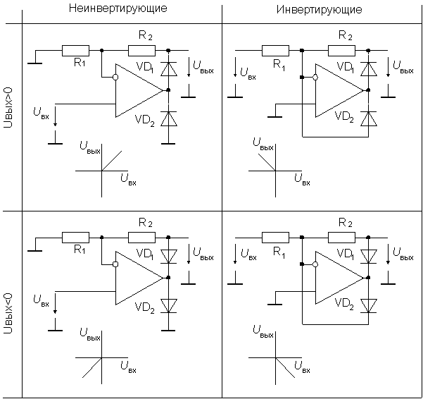
Рис. 28. Схемы однополупериодных выпрямителей
Как в инвертирующем, так и в неинвертирующем выпрямителях диод VD₂ введен для повышения их быстродействия. Если исключить этот диод, то в режиме отсечки ОУ входит в состояние насыщения.
При переходе в режим пропускания ОУ сначала должен выйти из насыщения, а затем его выходное напряжение будет достаточно долго нарастать до уровня открывания диода VD₁. Введение диода VD₂предотвращает насыщение ОУ и ограничивает перепад его выходного напряжения при смене полярности входного сигнала. В неинвертирующей схеме диод VD₂ обеспечивает ограничение выходного напряжения ОУ путем замыкания его выхода на землю, поэтому ОУ должен допускать короткое замыкание на выходе в течение неограниченного времени. Кроме того, в неинвертирующей схеме операционный усилитель должен иметь большое допустимое дифференциальное входное напряжение и малое время восстановления из режима ограничения выходного тока.
Существенным недостатком представленных выше схем является их высокое выходное сопротивление, имеющее, к тому же, нелинейный характер.
Двухполупериодные выпрямители. Наиболее просто реализуются прецизионные двухполупериодные выпрямители с незаземленной нагрузкой, например, стрелочным миллиамперметром. Схема такого устройства приведена на рис. 29. Здесь операционный усилитель служит в качестве управляемого по напряжению источника тока. Поэтому выходной ток не зависит от падения напряжения на диодах и сопротивления нагрузки R_{н}.
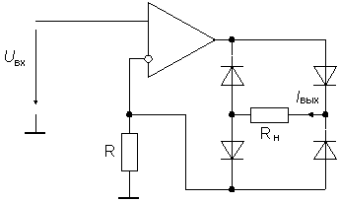
Рис. 29. Двухполупериодный выпрямитель с незаземленной нагрузкой
Мостовая схема выпрямляет обе полуволны входного сигнала, при этом выпрямленный ток протекает через нагрузку:
I_{вых}=|U_{вх}|/R.
Эта схема не требует согласования резисторов и имеет высокое входное сопротивление.
Простейшая схема двухполупериодного выпрямителя с заземленной нагрузкой приведена на рис. 30а. Здесь используется дифференциальное включение ОУ.
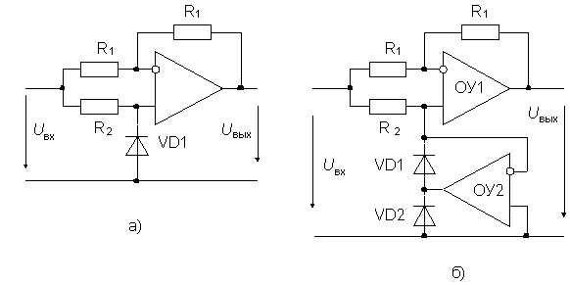
Рис. 30. Двухполупериодный выпрямитель с заземленным диодом
Положительная полуволна входного напряжения запирает диод, в результате чего схема работает в режиме неинвертирующего усилителя с коэффициентом передачи, равным единице и U_{вых} = U_{вх}. Отрицательная полуволна открывает диод. Если бы прямое падение напряжение на диоде было равно нулю, то схема работала бы в режиме инвертирующего усилителя с единичным коэффициентом и U_{вых}=–U_{вх}. Схема очень проста, но из-за неравенства нулю прямого напряжения на диоде последнее равенство выполняется с большой погрешностью.
Точность можно повысить, если в схеме на рис. 30а заменить диод VD1 моделью идеального диода на ОУ2 (рис. 30б). Здесь при положительной полуволне входного сигнала выходное напряжение ОУ2 будет отрицательным, в результате чего диод VD1 закроется, а VD2 откроется. Выход усилителя ОУ2 будет соединен с общей точкой практически накоротко, и цепь обратной связи усилителя разомкнута. Усилитель ОУ1 работает в режиме неинвертирующего повторителя. При отрицательной полуволне входного сигнала диод VD1 открыт, а диод VD2 закрыт. Цепь обратной связи ОУ2 замкнута через открытый диод VD1, поэтому напряжение между входами ОУ2, а стало быть и на неинвертирующем входе ОУ1, близко к нулю. Тогда усилитель ОУ1 работает в режиме инвертирующего повторителя.
Схема на рис. 30б довольно проста, но имеет разное входное сопротивление для положительных и отрицательных сигналов и требует согласования резисторов R₁. Усилитель ОУ2 должен допускать короткое замыкание выхода и большое дифференциальное напряжение.
Лучшие характеристики имеет схема, приведенная на рис. 31, в которой применено инвертирующее включение операционных усилителей. Схема включает сумматор на ОУ2 и однополупериодный выпрямитель на ОУ1 (см. левую нижнюю схему на рис. 28).
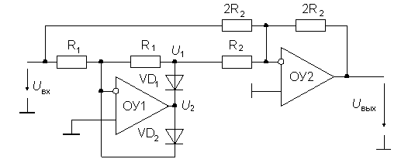
Рис. 31. Схема выпрямителя, в которой ОУ работают в линейном режиме
Прежде всего рассмотрим принцип работы ОУ1. При положительном входном напряжении он работает как инвертирующий усилитель. В этом случае напряжение U₂ отрицательно, т.е. диод VD₁ проводит, а VD₂ закрыт, поэтому U₁ = –U_{вх}. При отрицательном входном напряжении U₂ положительно, т.е. диод VD₁ закрыт, а VD₂ проводит и замыкает цепь отрицательной обратной связи усилителя, которая препятствует насыщению усилителя ОУ1. Поэтому точка суммирования остается под нулевым потенциалом. Поскольку диод VD₁ закрыт, напряжение U₁ также равно нулю. Справедливы соотношения:
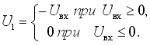 | (35)
Подключение сумматора на ОУ2 обеспечивает двухполупериодное выпрямление. Сумматор формирует напряжение
U>_{вых} = –(U_{вх} + 2U₁).
Учитывая формулу (35), получаем:
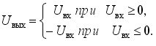
Это и есть искомая функция двухполупериодного выпрямителя.
Достоинством рассмотренной схемы является равное входное сопротивление для разных полярностей входного сигнала и отсутствие синфазного напряжения на входах усилителей. Недостаток – необходимость согласовывать большее число резисторов, чем в схеме на рис. 30б.

